官网：<https://docs.mapbox.com/mapbox-gl-js/overview/>

1. 新建地图

mapbox通过一个style的配置文件来描述整个地图，如果要用mapbox的样式文件需要在官网申请access_token，使用司南超擎配图系统的样式文件则不需要这个token

从司南超擎配图系统发布一个地图获取样式地址创建地图

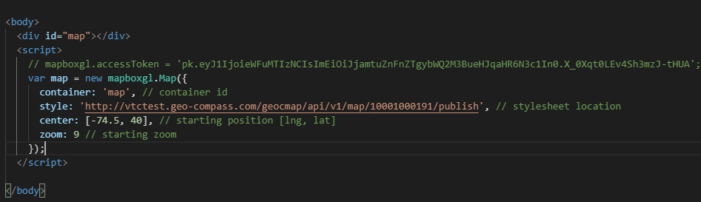

1. 样式

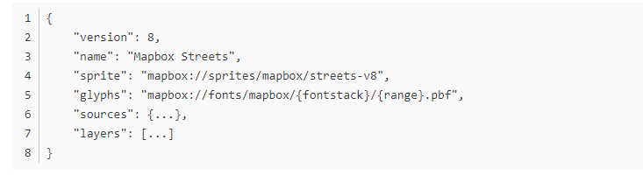

1. 数据源

Mapbox支持vector，raster，geojson，image，video，canvas几种类型的数据源，我们使用的比较多的是vector,raster和geojson。

Source有个type属性用来表示数据源类型，其中vector和raster类型通过url属性设置数据地址，geojson类型通过data属性设置geojson个数数据或者数据文件，geojson类型的数据源还可以通过setDataAPI来设置数据。数据源还有一个id属性，用来给layer引用是数据和样式关联起来。

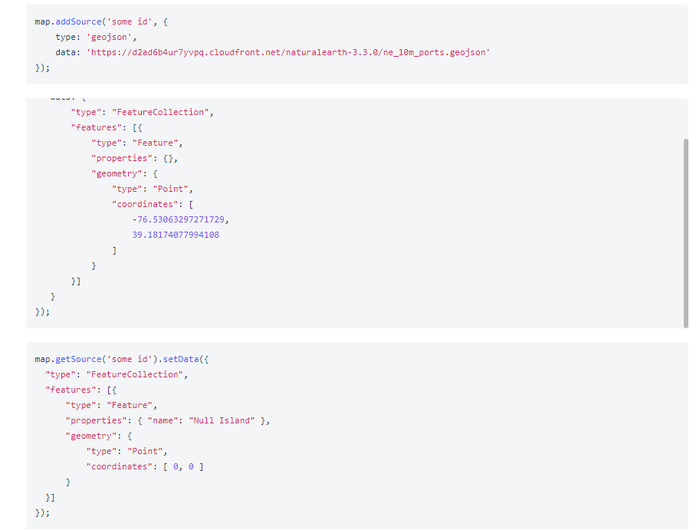

1. 添加/移除图层(addLayer/removeLayer)

支持以下几种类型图层，图层主要配置id\type、source、source-layer 以及样式信息（paint\layout）同时还能配置一些额外的属性如maxzoom,minzoom,filter.

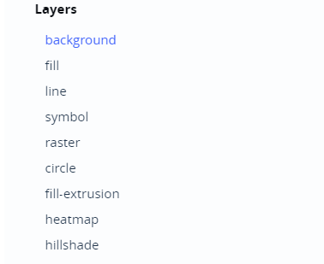

注意：addLayer要在map的load完成后不然会报错，removeLayer时如果需要removeSource应先removeLayer再removeSource

1. 常用api

获取/设置缩放级别（getZoom/setZoom）

获取/设置中心点（getCenter/setCenter）

缩放至所给范围(fitBounds)

获取地图当前视图范围(getBounds)

修改图层样式(setLayoutProperty /setPaintProperty )

设置过滤条件(setFilter)

通过鼠标获取地图要素(queryRenderedFeatures)

屏幕坐标和经纬度坐标互转(project/unproject)

1. 添加popup
2. 添加marker